$$ρ=\sqrt{cos⁡(π+φ)}$$

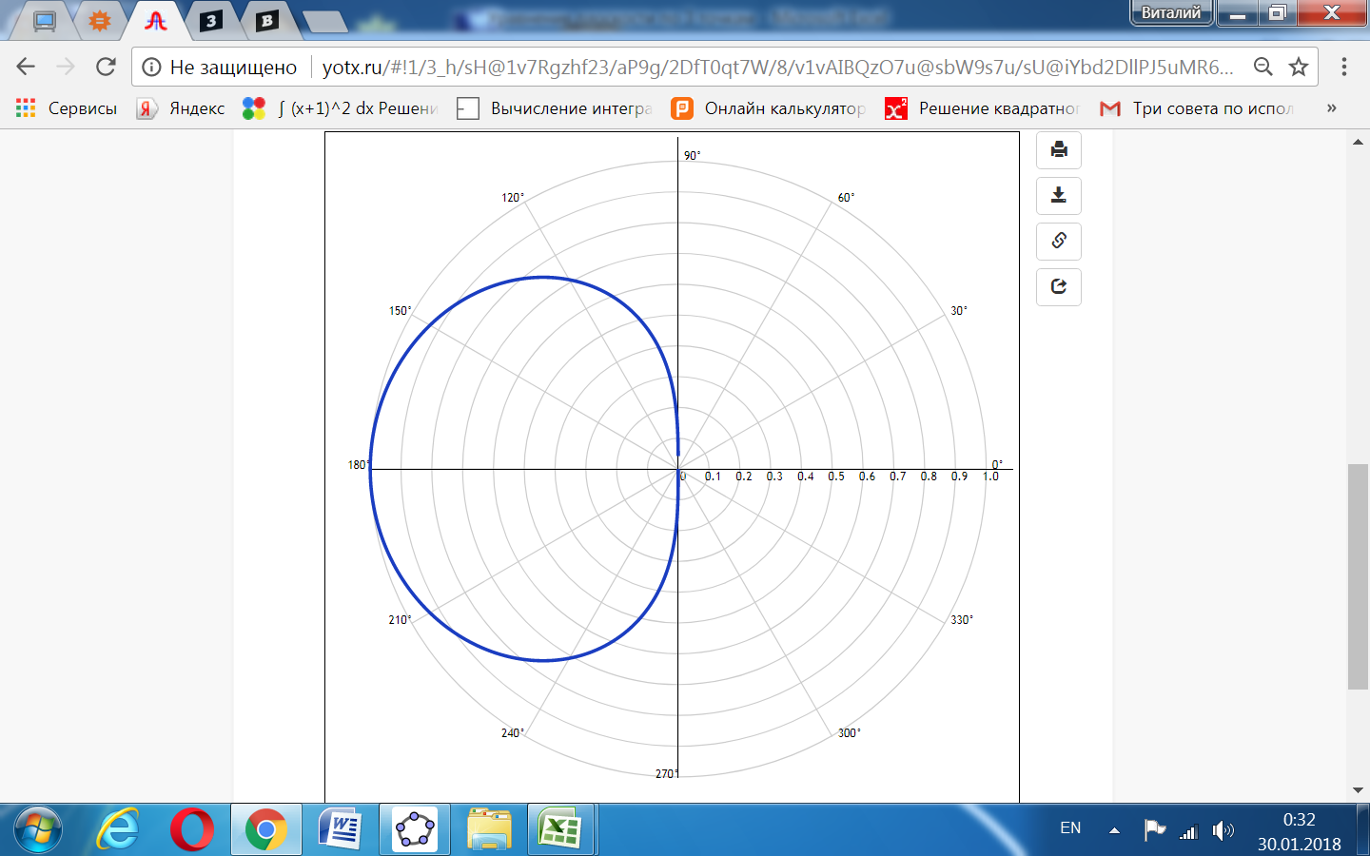

|  |  |  |  |  |  |  |  |  |  |  |  |  |
| --- | --- | --- | --- | --- | --- | --- | --- | --- | --- | --- | --- | --- |
| Градус | 30 | 60 | 90 | 120 | 150 | 180 | 210 | 240 | 270 | 300 | 330 | 360 |
| Радиан | 0,5236 | 1,047 | 1,571 | 2,0944 | 2,618 | 3,142 | 3,665 | 4,189 | 4,712 | 5,236 | 5,756 | 6,283 |
| синус | 0,5 | 0,866 | 1 | 0,866 | 0,5 | 0 | -0,5 | -0,866 | -1 | -0,866 | -0,5 | 0 |
| косинус | 0,866 | 0,5 | 0 | -0,5 | -0,866 | -1 | -0,866 | -0,5 | 0 | 0,5 | 0,866 | 1 |
| радиус | -0,866 | -0,5 | 0 | 0,5 | 0,866 | 1 | 0,866 | 0,5 | 0 | -0,5 | -0,866 | -1 |
| Коорд х | -0,75 | -0,25 | 0 | -0,25 | -0,75 | -1 | -0,75 | -0,25 | 0 | -0,25 | -0,75 | -1 |
| Коорд у | -0,433 | -0,433 | 0 | 0,433 | 0,433 | 0 | -0,433 | -0,433 | 0 | 0,433 | 0,433 | 0 |